**Temat: Przebieg akcji w dramacie "Balladyna" J. Słowackiego.**

Zacznijmy od przedstawienia sylwetki autora „Balladyny”.

Juliusz Słowacki

Juliusz Słowacki herbu Leliwa – polski poeta, przedstawiciel romantyzmu, dramaturg. Obok Mickiewicza określany jako jeden z Wieszczów Narodowych.

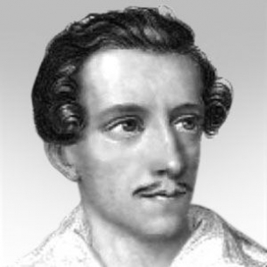

**Juliusz Słowacki przyszedł na świat 4 września 1809 roku. Jego ojciec, Euzebiusz, był profesorem literatury polskiej w Liceum Krzemienieckim oraz na Uniwersytecie w Wilnie. Po jego śmierci Juliusza wychowywała matka, Salomea z Januszewskich,**

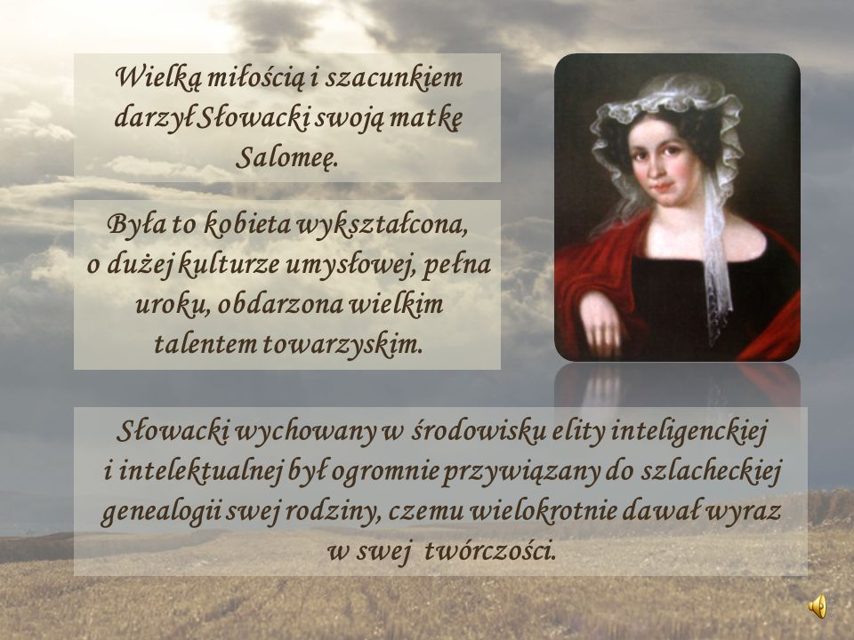

**która w 1818 roku poślubiła doktora Augusta Becu.**

Osobowość młodego poety kształtowała się dzięki salonowi Salomei Słowackiej- Bécu, gdzie spotykała się śmietanka towarzyska Wilna, toczyły się intelektualne dyskusje, ale również dzięki lekturowym upodobaniom (głównie sentymentalnych romansów) pani Salomei (dzięki czemu młody Słowacki już od najmłodszych lat otaczał się najznakomitszymi osobistościami, w ten sposób poznał Adama Mickiewicza przed jego deportacją z Litwy). Matka stworzyła synowi cieplarniane warunki, rozpieszczała go, obawiając się predyspozycji do gruźlicy, na którą chorował jego ojciec. Poza matką duży wpływ na twórczość Słowackiego miały jeszcze dwie osoby - Ludwika Śniadecka i Ludwik Spitznagel. Postać pierwszej pojawia się we wczesnych lirykach, ale i w utworach późniejszych, chociażby w "Kordianie" (Laura). Młodość Juliusza biegnie dwoma torami. Z jednej strony otacza go miłość matki i przyrodnich sióstr: Aleksandry i Hersylii. Znakomicie się uczy, świetnie gra na fortepianie, dobrze tańczy, jest więc ozdobą salonowych herbatek. Lecz jednocześnie nie potrafi nawiązywać kontaktów uczuciowych. Ma tylko jednego przyjaciela – Ludwika Spitznagla, którego ogarnia taki ból świata, że popełnia samobójstwo. Dla Juliusza to cios. Nie wiedzie mu się też w miłości. Siedemnastoletni Słowacki zakochał się bez wzajemności w starszej od siebie Ludwice, córce profesora Jędrzeja Śniadeckiego.

Młody Juliusz kształcił się w gimnazjum, a następnie wstąpił na **Uniwersytet Wileński,** gdzie studiował **prawo.** W 1829 roku wyjechał do Warszawy i podjął pracę **aplikanta w Komisji Rządowej Przychodów i Skarbu.** Wtedy zaczęły powstawać **pierwsze dzieła młodego poety.** Po wybuchu powstania listopadowego, niezdolny do służby z bronią w ręku, 9 stycznia 1831 roku podjął pracę w powstańczym Biurze Dyplomatycznym księcia [Adama Jerzego Czartoryskiego](https://pl.wikipedia.org/wiki/Adam_Jerzy_Czartoryski). wyjechał do Drezna, a następnie do Londynu z **misją dyplomatyczną Rządu Narodowego.**

25 lipca, w ramach [misji dyplomatycznej](https://pl.wikipedia.org/wiki/Misja_dyplomatyczna) zleconej przez powstańczy [Rząd Narodowy](https://pl.wikipedia.org/wiki/Rz%C4%85d_Narodowy_(powstanie_listopadowe)), wyruszył z pilnymi listami do polskich przedstawicieli w [Paryżu](https://pl.wikipedia.org/wiki/Pary%C5%BC) i [Londynie](https://pl.wikipedia.org/wiki/Londyn). 31 lipca dotarł do Paryża. Następnego dnia specjalnie wynajętym statkiem przepłynął do [Dover](https://pl.wikipedia.org/wiki/Dover) i 3 sierpnia dotarł do Londynu

Pobyt w Londynie przeciągnął się do września następnie wrócił na kontynent z zamiarem pozostania przez jakiś czas na emigracji we [Francji](https://pl.wikipedia.org/wiki/Francja). Pod koniec 1832 roku Słowacki podjął decyzję o wyjeździe do [Szwajcarii](https://pl.wikipedia.org/wiki/Szwajcaria). Było to spowodowane faktem, że poeta czuł się zawiedziony Paryżem, który oceniał znacznie gorzej od Londynu, zniechęcony stosunkami wśród polskiej emigracji, a także z powodu publikacji [*Dziadów części III*](https://pl.wikipedia.org/wiki/Dziady_cz%C4%99%C5%9B%C4%87_III) (1832) Adama Mickiewicza, w której [August Bécu](https://pl.wikipedia.org/wiki/August_B%C3%A9cu) (ojczym Słowackiego), symbolizowany przez postać *Doktora*, został przedstawiony w bardzo negatywnym świetle. 26 grudnia 1832 roku opuścił Paryż i osiadł nad [Jeziorem Genewskim](https://pl.wikipedia.org/wiki/Jezioro_Genewskie).

W lutym 1836 roku Słowacki opuścił Szwajcarię. Z Genewy dotarł do [Marsylii](https://pl.wikipedia.org/wiki/Marsylia), stamtąd parowcem przez morze do [Livorno](https://pl.wikipedia.org/wiki/Livorno), skąd dyliżansem przez [Civitavecchia](https://pl.wikipedia.org/wiki/Civitavecchia) do Rzymu. Tam nawiązał przyjaźń z [Zygmuntem Krasińskim](https://pl.wikipedia.org/wiki/Zygmunt_Krasi%C5%84ski), który stał się pierwszym wnikliwym krytykiem twórczości Słowackiego[[7]](https://pl.wikipedia.org/wiki/Juliusz_S%C5%82owacki#cite_note-7). Trzy miesiące później wyjechał do [Neapolu](https://pl.wikipedia.org/wiki/Neapol), a stamtąd do [Sorrento](https://pl.wikipedia.org/wiki/Sorrento_(W%C5%82ochy)).

W końcu osiadł na stałe w [Paryżu](https://pl.wikipedia.org/wiki/Pary%C5%BC). Kiedy w czerwcu 1842 w Nanterre pod Paryżem powstało [Koło Sprawy Bożej](https://pl.wikipedia.org/wiki/Ko%C5%82o_Sprawy_Bo%C5%BCej) założone przez [Andrzeja Towiańskiego](https://pl.wikipedia.org/wiki/Andrzej_Towia%C5%84ski), przystąpił do niego również Słowacki. Dzięki temu, że działał tu również [Mickiewicz](https://pl.wikipedia.org/wiki/Adam_Mickiewicz), poeci spotykali się wielokrotnie. W 1848 r. mimo że był poważnie chory na gruźlicę, wyruszył do [Wielkopolski](https://pl.wikipedia.org/wiki/Wielkopolska), by wziąć udział w [powstaniu](https://pl.wikipedia.org/wiki/Powstanie_wielkopolskie_1848_roku), jednak zamierzeń swych nie zrealizował. Wtedy też ostatni raz spotkał się z matką we [Wrocławiu](https://pl.wikipedia.org/wiki/Wroc%C5%82aw).

Juliusz Słowacki zmarł (na gruźlicę) 3 kwietnia 1849 roku w mieszkaniu znajdującym się przy Rue de Ponthieu nr 34 (dawniej nr 30). Został pochowany na paryskim [Cmentarzu Montmartre](https://pl.wikipedia.org/wiki/Cmentarz_Montmartre).

Z bogatej twórczości Słowackiego najbardziej znane są dramaty "Kordian" (1834), "Balladyna" (1839), "Mazepa" (1840), "Lilla Weneda" (1840), "Sen srebrny Salomei" (1844), poemat dygresyjny "Beniowski" (1841), poemat "Król-Duch" oraz wiersze m.in. "Grób Agamemnona", "Testament mój".

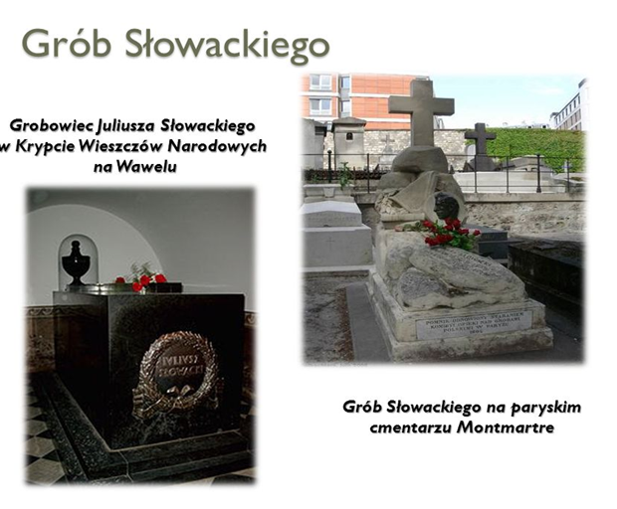

W czerwcu 1927 roku szczątki Juliusza sprowadzono do kraju. Po uroczystościach w stolicy (przez katedrę Świętego Jana przewinęło się podobno sto tysięcy osób) trumnę uroczyście przewieziono do Krakowa i złożono obok Mickiewicza i grobów królewskich na Wawelu.[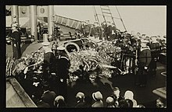](https://pl.wikipedia.org/wiki/Plik:Sprowadzenie_szcz%C4%85tk%C3%B3w_Juliusza_S%C5%82owackiego_do_Polski.jpg)

Sprowadzenie szczątków Juliusza Słowackiego do Polski: uroczyste przywitanie trumny w Gdyni, 1927 r.

**Zapewne słyszeliście o rzekomym konflikcie Adama Mickiewicza i Juliusza Słowackiego, jakoby mieli oni stoczyć wielką bitwę na słowa. Nie do końca jednak tak to wyglądało...**

Adam Mickiewicz i Juliusz Słowacki spotkali się 25 grudnia 1840r. w domu Eustachego Januszkiewicza przy rue de l'Echaude de St Germain, w VI Dzielnicy Paryża. Wtedy też obaj poeci mieli stoczyć sławną bitwę na słowa. I owszem, artyści wygłosili swoje improwizacje, lecz nie miały one nic wspólnego z jakąkolwiek walką. Zaczął Słowacki. Z opowieści Jana Koźmiana można się dowiedzieć, że jego przemowa była bardzo dobra, a wiele pochlebnych słów kierował do samego Mickiewicza. - *na łodydze mego życia – rzekł – wyrosło dwa kwiaty, jeden zazdrości i dumy, ten więdnieje, drugi miłości ku tobie, świeżo rozwity. Schyl się i zerwij go -* relacjonował Koźmian.

Jaka była odpowiedź Adama Mickiewicza? Tutaj znów warto przywołać relację świadka zdarzenia Jana Koźmiana. - *Opowiedzieć ci jego improwizacji nie potrafię, było to coś wielkiego, przenikającego, mówił z dziwną płynnością i ślicznymi wierszami. Wszyscy płakali, ja ledwie się na nogach utrzymać mogłem. Zimna treść jego śpiewu była: poetą być nie można bez wiary i miłości. Z jaką delikatnością uczucia pierwsze lata Słowackiego i swoje dla niego współczucie odmalował! Z jaką pogodą, z jaką spokojnością odpierał jego zażalenia. […] Skończył na Bogu. Twarz jego była cudna powagą, pogodą i uniesieniem. Improwizacja więcej 150 wierszy wyniosła. Sam nigdy nie doznałem podobnego wrażenia i nigdy podobnego u innych nie widziałem. Ropelewski dostał spazmów, które mu całą noc trwały. Słowacki, biedny Słowacki szlochał -* ocenił redaktor ówczesnego "Tygodnika Literackiego".

Sam Juliusz Słowacki w listach do swojej matki pisał o tym spotkaniu. - *Tego wieczora byliśmy z nim jak dwaj bracia - ściskaliśmy się - chodziliśmy, opowiadając sobie nasze przeszłe zatargi -* stwierdził poeta. Trzeba więc spojrzeć prawdzie w oczy, żadnej bitwy na słowa nie było, a przynajmniej nie w takiej formie jak większość sobie wyobraża. Historia o konflikcie dwóch wielkich poetów jest komercyjnie efektowna, ale nie do końca prawdziwa. Prawdą jednak jest, że Słowacki we wcześniejszych latach nie pałał sympatią do Mickiewicza. Można zaryzykować stwierdzenie, że miał kompleksy na jego punkcie. - *I teraz nie uwierzycie, ile męki cierpię, ilekroć ludzie chcą zdanie moje o Adamie słyszeć. Nienawidzę go… -* pisał poeta o Mickiewiczu w listach do swojej matki.

Wszystko dobre, co się dobrze kończy. Po spotkaniu Mickiewicza i Słowackiego 25 grudnia 1840 roku wojenny topór między nimi został zakopany. Słowacki w pięknych słowach później pisał o twórczości Mickiewicza. - *Adama nowy poemat obudził we mnie także wiele dźwięków przeszłości. Bardzo piękny poemat – podobny do romansu W. Scotta wierszem napisanego. Dóm szlachcica – maluje się wybornie; heroina poematu, choć gęsi pasie, ma jakąś w sobie świeżość dawnych opisów – coś dziwnie zachwycającego prostotą… Wiele opisów miejsc – nieba – stawów – lasów jest mistrzowską ręką skreślonych -* stwierdził poeta. Tak właśnie wyglądały relacje dwóch naszych narodowych wieszczów.

**LEKTURA**

Geneza

Balladynę napisał **Juliusz Słowacki** jesienią 1834 r. w **Genewie.** Od razu był świadom oryginalności i wysokiej rangi literackiej tego dramatu. Wiedział, że tworząc go wkracza na nie znane dotychczas literaturze polskiej obszary.  
*,,Z wszystkich rzeczy — pisał do matki 3 8 grudnia 1834 r. — które dotychczas moja mózgownica urodziła, ta tragedia jest najlepszą — zwłaszcza, że otworzyła mi nową drogę, nowy kraj poetyczny, nie tknięty ludzką stopą, kraj obszerniejszy niż ta biedna ziemia, bo ide­alny.”*  
Dramatu jednak od razu nie opublikował. Do matki i do paryskiego księgarza pisał, że na przeszkodzie stanął brak pieniędzy. Wydaje się jednak, że właściwą przyczyną zwle­kania z drukiem była świadomość niezwykłego nowatorstwa utworu i jego ironicznego stosunku do otoczonej szacunkiem tradycji literackiej i narodowej. O tym bowiem wspominał jeszcze po latach w liście do Januszkiewicza (listopad 1838 r.):

*„[…] bo choć rzecz jest polska, ale niepatricrtyczjia, więc gotowa mi się źle odpłacić…, a oryginalność sama tej tragedii i rodzaju, w którym jest napisana, na’ długo rozkupowi sprzeciwiać się będzie…”*

Zdawał sobie zatem sprawę, że Balladyny nie zaakceptuje ani -niechętna mu dotychczas krytyka, ani nie przygotowani czytelnicy. Zdecydował się więc ogłosić dramat drukiem do­piero w r. **1839** w **Paryżu,** po powrocie z podróży na Wschód, kiedy to zmasowaną edycją swoich dzieł usiłował przypom­nieć się emigracyjnemu środowisku. Jednakże zamiast zain­teresowania i zachwytu naraził się na drwiny i **krytyki** czy­telników, którzy po prostu nie zrozumieli opartej na zasadach ironii nowej struktury dramatu. Oto co pisał o Balladynie czołowy recenzent emigracyjny, Stanisław Ropelewski:

„Nie jest to tragedia grecka ani szekspirowska, ani hiszpańska, ani z tych wyrodzona niemiecka; w całej książce (wyjąwszy przedmowy) nie widać nawet życze­nia ze strony poety, aby to była tragedia polska […]. Balladyna jest tragedia, jakiej drugiej nie ma, nie było i nie będzie […]. W czym te kilkadziesiąt scen bez logicznego związku między sobą, bez względu na czas i miejscowość, bez poezji, bez stylu, bez historycznej prawdy, w czym ten dialog pełen niedorzeczności i krwi ma rozjaśniać sta­rożytne dzieje Polski? Nie wiem.”

**Rozgoryczony** takimi opiniami, a jednocześnie świadomy doniosłości własnego dokonania, pisał **Słowacki** w skierowanym do **Zygmunta Krasińskiego** liście dedykacyjnym poprze­dzającym Lilią Wenedę:

*KOCHANY POETO RUIN!*

*Pozwól, że pisząc do ciebie zacznę od apologu, który mi opowiedziano nad Salaminy zatoką.*

*Stary i ślepy harfiarz z wyspy Scio przyszedł nad brzegi Morza Egejskiego, a usłyszawszy z wielkim hukiem łamiące się fale; myślał, że szum ów pochodził od zgiełku ludzi, którzy się zbiegli pieśni rycerskich posłuchać. — Oparł się więc na harfie i śpiewał pustemu morza brzegowi: a kiedy skończył, zadziwił się, że żadnego ludzkiego głosu, żadnego westchnienia, żadnego pieśń nie zyskała oklasku. Rzucił więc harfę precz daleko od siebie, a te fale, które śpiewak mniemał tłumem ludzkim, odniosły złote pieśni narzędzie i położyły mu je przy stopach. I odszedł od harfy swojej smutny Greczyn nie wiedząc, że najpiękniejszy rapsod nie w sercach ludzi, ale w głębi fal Egejskiego Morza utonął.*

*Kochany Irydionie! ta powiastka o falach i harfiarzu zastąpi wszelką do Balladyny przemowę. Wychodzi na świat Balladyna z ariostycznym uśmiechem na twarzy, obdarzona wewnętrzną siłą urągania się z tłumu ludzkiego, z porządku i z ładu, jakim się wszystko dzieje na świecie, z nieprzewidzianych owoców, które wydają drzewa ręką ludzi szczepione. Niech naprawiacz wszelkiego bezprawia Kirkor pada ofiarą swoich czystych zamiarów; niech Grabieć miłuje kuchnią Kirkora; niechaj powietrzna Goplana kocha się w rumianym chłopie, a sentymentalny Filon szuka umyślnie męczarni miłosnych i umarłej kochanki; niechaj tysiące anachronizmów przerazi śpiących w grobie historyków i kronikarzy: a jeżeli to wszystko ma wewnętrzną siłę żywota, jeżeli stworzyło się w głowie poety podług praw boskich, jeżeli natchnienie nie było gorączką, ale skutkiem tej dziwnej władzy, która szepce do ucha nigdy wprzód nie słyszane wyrazy, a oczom pokazuje nigdy, we śnie nawet, nie widziane istoty; jeżeli instynkt poetyczny był lepszym od rozsądku, który nieraz tę lub ową rzecz potępił: to Balladyna wbrew rozwadze i historii zostanie królową polską — a piorun, który spadł na jej chwilowe panowanie, błyśnie i roztworzy mgłę dziejów przeszłości.*

*Uśmiechnij się teraz, Irydionie, bo oto naśladując francuskich poetów: powiem ci, że Balladyna jest tylko epizodem wielkiego poematu w rodzaju Ariosta, który ma się uwiązać z sześciu tragedii, czyli kronik dramatycznych.*

*Doniosły mi sylfy, żeś powędrował teraz odwiedzić Etnę czerwoną: posłałem natychmiast Skierkę, aby ci na drodze wszystkie pootwierał kwiaty i wszystkie gwiazdy nad tobą zapalił; za to przez wdzięczność, stanąwszy na szczycie wulkanu, spojrzyj na mórz rozległe błękity i pomyśl, że niedawnymi czasy przez te zwierciadła wędrował okręt mój, jak łabędź żaglami nakryty. Powiedz, czy nie dojrżysz jakiego rysu na fali, jakiego śladu po zniknionym okręcie? Księża wtenczas śpiewali hymn do Najświętszej Panny, a ja stałem z wlepionymi w ogień Etny oczyma, smutny, że mnie fala znów tylko do Europy odnosiła. Słuchaj w ciszy powietrznej, czy echo tego hymnu, który mi serce uciszał, nie drga dotąd w kryształowej atmosferze? Szukaj mojego śladu w powietrzu i na fali, a jeśli o mnie na fali i w powietrzu nie słychać, to znajdź mnie w sercu twoim i niech ja będę jeszcze z tobą przez jedną godzinę. Wszak darem to jest Boga, że my umiemy myślą latać do siebie w odwiedziny.*

Rozpisałem się długo, a zamierzyłem był tylko napisać

Autorowi *Irydiona*

na pamiątkę

*Balladynę*

Zwracał się z tymi sprawami do **Krasińskiego,** bo tylko on jeden i zaledwie kilku innych jeszcze wnikliwych czytelników**,** zrozumiał właści­wie nowatorstwo literackie Balladyny. Nie wszyscy jednak mogli ją zaakceptować.

# **„Balladyna”**

# **Znaczenie tytułu**

Imię głównej bohaterki dramatu Słowackiego nawiązuje do gatunku literackiego, który był bardzo popularny epoce romantyzmu, czyli ballady (wierszowany utwór liryczno-epicki, o tematyce fantastycznej, czerpiący często z legend i podań ludowych).

*Historia zaczyna się jak baśń, a kończy jak tragedia. Oto w skromnej leśnej chatce mieszka wdowa z dwiema pięknymi córkami. Pewnego dnia w okolicy pojawia się młody i szlachetny hrabia Kirkor, który poszukuje w wiejskich domach odpowiedniej kandydatki na żonę. W te poszukiwania wplata swoje intrygi zazdrosna o jedną z dziewcząt wróżka Goplana - i od tej pory wszystko już idzie źle, opowieść toczy się przez nieszczęścia i zbrodnie do strasznego, lecz sprawiedliwego finału…*

Czas akcji

Akcja utworu rozgrywa się *„****za czasów bajecznych koło jeziora Gopło****”*. Są to więc czasy prasłowiańskie, w których występowała legendarna postać króla Popiela III.   
  
Czas akcji obejmuje około cztery dni i jest podzielony na dwie płaszczyzny. Pierwszą z nich jest tak zwana płaszczyzna legendarna (mityczna, historyczna). Tutaj mit i legenda łączą się z historią. W tej płaszczyźnie „Balladyna” opowiada o czasach króla Popiela III i panowania jego dynastii Popielidów. Popiel III to Pustelnik, który przechowuje królewską koronę. Opowiada on o czasach sprzed akcji dramatu. Druga płaszczyzna dotycząca działań Balladyny i Goplany oraz innych bohaterów dramatu to czas właściwy dla akcji dramatu.  
       
O upływie czasu w „Balladynie” jesteśmy na bieżąco informowani dzięki didaskaliom oraz komentarzom samych bohaterów. Pierwsza noc upływa w akcie I, kiedy Kirkor wiedziony czarami Goplany, zjawia się w chatce Wdowy. Tam też postanawia przenocować. Zabójstwo Aliny przez Balladynę ma miejsce następnego dnia, w blasku słońca. Akt III rozpoczyna się od ranka po nocy poślubnej Balladyny z Kirkorem. Czwartego dnia ukazana jest walka pomiędzy małżonkami w Gnieźnie. Dzień sądu nad Balladyną to ten sam dzień, w którym pokonała Kirkora.  
       
Pojęcie czasu wprowadza na scenę dramatu także Filon, który przynosi do zamku ciało zabitej Aliny. Mówi, że od jej śmierci minęły trzy noce i trzy dni.

 Miejsce akcji

Akcja rozgrywa się w rejonach jeziora Gopło oraz pod murami Gniezna (walki Kirkora i jego żołnierzy z obozem „samozwańca”) – pierwszej stolicy Polski, obecnej siedziby biskupów gnieźnieńskich.

Gopło – jezioro położone na Pojezierzu Gnieźnieńskim, (obecnie województwo kujawsko – pomorskie). Rzeka Noteć łączy je z Wisłą i Odrą.

Zdarzenia „umiejscawiane” są w otwartych przestrzeniach: tereny nadgoplańskie, gdzie „wałęsa się” „wiedźma goplańska z diablików orszakiem”, mieszka stara Wdowa i jej dwie córki, w lesie (chata Pustelnika, zabójstwo Aliny), rzadziej w przestrzeniach zamkniętych: ubogi dom Wdowy i bogate, przestronne sale twierdzy Kirkora oraz na zamku w Gnieźnie (sąd Balladyny).

Wątki występujące w „Balladynie”

1. Polityczny: walka o tron królewski (Pustelnik, czyli popiel III i władca-uzurpator Popiel IV, Balladyna, Fon Kostryn, Grabiec)
2. Baśniowy: dzieje Goplany, Cochlika i Skierki
3. Obyczajowy: losy Wdowy i jej córek
4. Miłosny: Grabiec-Balladyna, Grabiec-Goplana, Filon-Alina, Alina-Kirkor, Balladyna-Kirkor

W utworze występuje zamierzone pomieszanie elementów treści i nawiązań literackich. Ten pozorny chaos realizuje romantyczną koncepcję nieprzewidywalności, tajemniczości świata, który wymyka się wszelkim podejmowanym przez ludzi próbom porządkowania.

**Tematy: Prezentujemy bohaterów "Balladyny" J. Słowackiego.**

Bohaterowie "Balladyny" J. Słowackiego.

Postacie realistyczne:

Bohaterowie główni:

Balladyna- tytułowa bohaterka utworu, córka biednej wieśniaczki, siostra i morderczyni Aliny, późniejsza żona hrabiego Kirkora;

Kirkor- hrabia, właściciel zamku

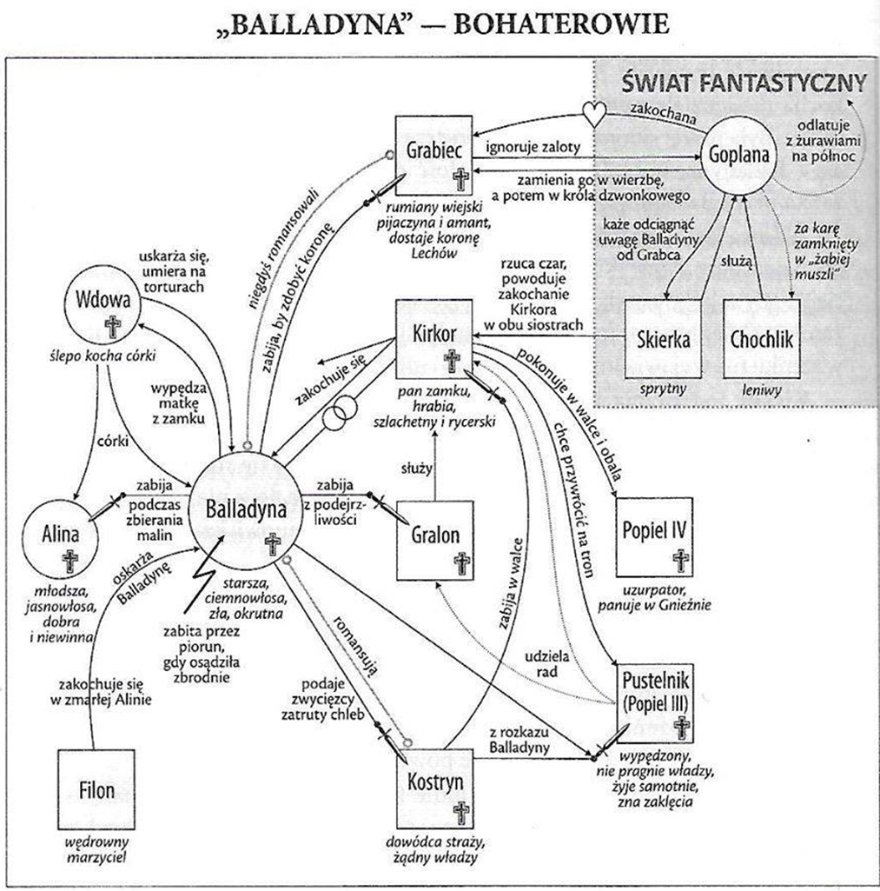

Pozostali:

Alina- siostra Balladyny, zamordowana przez nią z zawiści, córka ubogiej wdowy;

Wdowa – matka Aliny i Balladyny, uboga, prosta wiejska kobieta;

Pustelnik- dawny król Popiel III, pozbawiony tronu przez swego brata Popiela IV, ma zaklętą koronę dającą mu mandat do sprawowania władzy, jest lekkomyślny, bo pozostawia koronę w lesie;

Grabiec- syn zakrystiana, prosty chłopak romansujący z Balladyną, lubi zabawę zakrapianą alkoholem, marzy o życiu króla i ma o tym życiu proste wyobrażenie-władca kojarzy mu się z królem dzwonkowym z kart, zamieniany przez Goplanę w wierzbę, później w króla dzwonkowego, w końcu zamordowany przez Balladynę.

Fon Kostryn- syn wisielca, choć podaje się za syna grafa (hrabiego), nie ma skrupułów w dążeniu do własnych korzyści pomocnik Balladyny, początkowo sługa, a później współtowarzysz zbrodni;

Postacie fantastyczne:

Goplana- królowa jeziora Gopło, nimfa wodna, włada siłami przyrody, ma na swoje usługi Skierkę i Chochlika, jest bezcielesna, być może nieśmiertelna, zimą śpi w jeziorze, przez resztę roku włada nad Gopłem, zakochana w Grabcu, narzeczonym Balladyny z zazdrości usiłuje się Balladyny pozbyć

Skierka i Chochlik- wesołe, psotne duszki leśne służące Goplanie

Napisz, która z postaci zrobiła na tobie największe wrażenie. W wypowiedzi odnieś się do treści utworu i podaj co najmniej 3 argumenty, które zdecydowały o twoim wyborze.